**ZK-5030D（双源双视角）X光安检机**

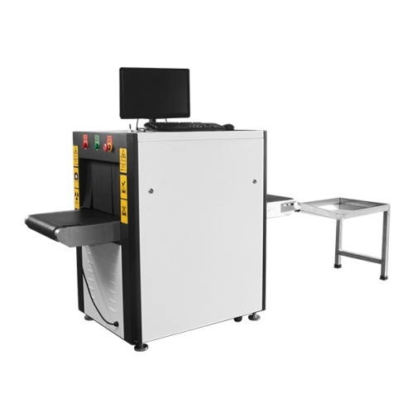

**产品简介**

  ZK-5030D（双源双视角）X射线安全检查设备是深圳市中科联盛科技有限公司自主研发的多能量，双视角X射线检查设备。采用两组独立的X光源检 查系统，从水平和垂直两个方向同时高速采集图像数据，被测物体即使任意角度摆放，都能立体输出物体轮廓，有效辨识物体形状，解决由于遮挡导致的漏检，误报问题。

**该机型在显示输出上，创新地采用单屏多角度显示，观察上一目了然，避免市面类似的多视角机型使用2-3个显示器，不方便观察对比的缺陷；**

**领先优势**

全面领先：产品性能参数达到先进水平，高清图像、强穿透力、高分辨力、强大物质识别功能.

真实参数：产品实际使用中的各项性能参数与公安部出具的检测报告完全一致，检测报告结果更真实可信.

稳定可靠：产品生产过程严格按照ISO9001质量管理体系进行管控，通过严格的高低温试验、湿热试验和震动试验，确保产品无故障连续运行10000小时以上.

稳固机架：选用国标304不锈钢、2-3mm国标冷轧板及方通钢材，融合先进的工艺，结构稳定牢固、防锈防腐防线缆损伤.

服务保障：24小时售后电话随时为客户提供技术支持，150人服务团队分布全国各地，提供安装、维护与检修服务.

**技术指标**

基本参数

通道尺寸     500mm（宽）*300mm（高）**（通道尺寸可以定制）**

传送带速度     0.22m/s **（标准速度，也可无级调速，提高检测速度）**

最大负载能力    170kg

穿透力   底照视角：大于40mm钢板   侧照视角：大于40mm钢板

线分辨力   底照视角：Φ0.0787mm金属丝  侧照视角：Φ0.0787mm金属丝

穿透分辨力  底照视角： Φ0.202mm金属丝   侧照视角：Φ0.160mm金属丝

空间分辨力   底照视角：水平：Φ1.0mm，垂直：Φ1.0mm侧照视角：水平：Φ1.0mm，垂直：Φ1.0mm

辐射安全

单次检查剂量   小于3.1μGy

泄露射线剂量率 小于0.2μGy/h（在距设备外表面5cm的任意处测试均符合且优于国内外健康安全标准）

高效防辐射 采用双层错缝、耐磨、结实的铅帘，超厚2-5mm铅板确保设备安全可靠

X射线发生器

数字接口    管电压140-160KV（可调），电流0.3-1.2mA（可调）

冷却／工作周期   密封式油冷／100％

设备功能

图像处理功能   彩色/黑白、局增、高穿、低穿、超增、有机物剔除、无机物剔除、反色、加亮、减暗、灰扫、放大、伪彩、有机物增强、可疑物品报警标记、边缘增强处理.

系统功能   开机自检、多级用户管理、图像管理、TIP管理、曲线诊断、键盘诊断、设备信息查询、多格式图像导出、OSD操作功能、图像镜像、1-64倍无级放大、放大镜、操作员培训、精准定位过包图像、清空通道提醒、远程操作软件、 一键关机、智能滚筒（选配）.

结构设计

防夹手装置   通道进出口的皮带下方及接物架独特防夹手设计、安全可靠.

指示灯   前后指示灯，及时显示设备工作状态，外形简约美观.

人性化设计 专业键盘，配合符合人体工程学设计的工作台，使用便捷，舒适.

优质皮带   输送带表面钻石纹面印花、使用中更耐切割、耐刮花；3mm厚度更耐拉伸，不易变形；表面防静电处理，使用时不易被污染.

安装数据

外形尺寸（不含接物架） 2000mm（长）*1357mm（宽）* 1345.5mm（高）

工作电源   220VAC(±10%)  50±3HZ

功耗    1.5KW